МЕТОД ОПРЕДЕЛЕНИЯ СОСТОЯНИЯ ПРИЗАБОЙНОЙ ЗОНЫ СКВАЖИНЫ ПО КВД

Давление в любой точке пласта (в том числе на забое скважины) после пуска или остановки скважины с постоянным дебитом зависит от множества факторов и параметров: состояния призабойной зоны, радиуса скважины и ее гидродинамического несовершенства, геометрии границ пласта и т.д.*:

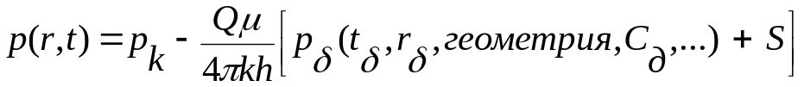 (10)

где 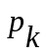, - давление на контуре питания пласта; Q - дебит скважины на установившемся режиме ее пуска или остановки;  - динамическая вязкость жидкости; k — коэффициент проницаемости пласта; h - толщина пласта; 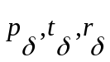- безразмерное давление, время и координата точки; Сд - безразмерный коэффициент влияния ствола скважины; S - скин-фактор, введенный Ван-Эвердингером и Херстом (1953 г.); он определяет разность давлений при установившемся режиме фильтрации вокруг скважины, призабойная зона которой имеет проницаемость, отличную от проницаемости удаленной зоны пласта. На рис. 6 схематически представлена скважина в двухзональном пласте. В однородном пласте с проницаемостью k находится скважина радиуса 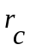, а в призабойной зоне пласта наблюдается круговая зона радиуса 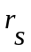 в которой проницаемость равна 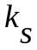.

Дебит скважины при установившейся плоскорадиальной фильтрации в этом случае выражается формулой **

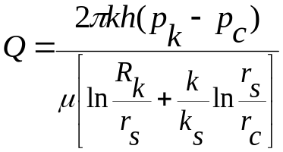 (11)

Представляя формулу в виде
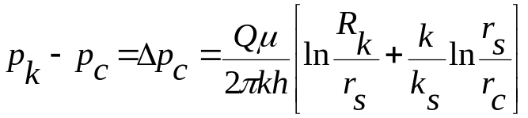 (12)

можно судить, что скин-фактор S представляет собой часть общей депрессии на пласт, который расходуется на преодоление дополнительных фильтрационных сопротивлений в зоне с внешним радиусом 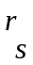 где проявляется скин-фактор.
Учет скин-эффекта, т.е. ухудшения ПЗП, осуществляется введением понятия обобщенного приведенного (эквивалентного) радиуса скважины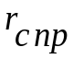. (В.Н. Щелкачев, 1951 г.; Г.И. Баренблатт и В.А. Максимов, 1958 г.).

Приведенный радиус скважины определяется соотношением

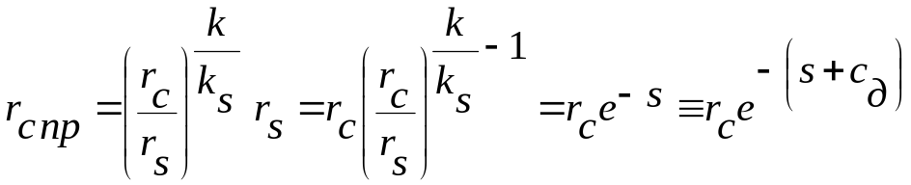 (13)

где rc - радиус гидродинамически совершенной скважины; Сд - коэффициент, учитывающий дополнительные фильтрационные сопротивления, можно оценить по графикам В.И. Щурова.

Определение скин-фактора S (его знака и значения) позволяет решать важные практические задачи:
- оценивать состояние ПЗП скважины в любой момент ее жизни;
- ранжировать фонд скважин и выделять те из них, которые имеют ухудшенное состояние ПЗП;
- планировать ГТМ, направленные на улучшение состояния ПЗП, увеличение дебитов скважин (установление очередности проведения операций ГТМ, выбор скважины и технологии проведения ГТМ);
- судить об эффективности ГТМ по значениям скин-фактора S, определенным до и после проведения ГТМ.
Основная расчетная формула, используемая в гидродинамических исследованиях скважин с учетом влияния скин-фактора, представляется в виде *
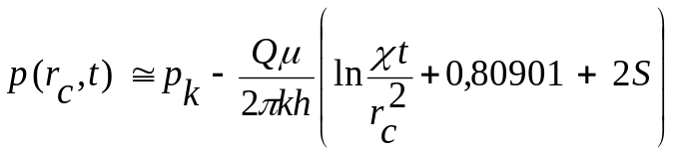 (14)

откуда скин-фактор
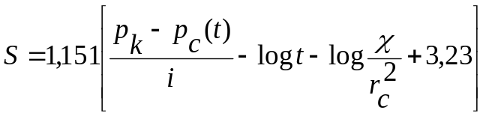 (15)

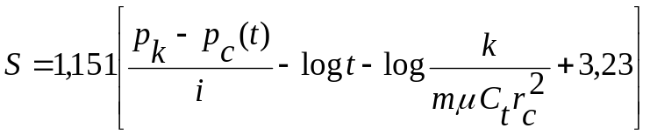 (16)

где т - пористость; 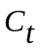- общая сжимаемость флюидов в стволе скважины; - радиус скважины.
Для удобства и упрощения, например, для случая КПД t - 1ч находят 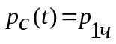 являющиеся продолжением прямолинейного участка графика КПД в полулогарифмических координатах до оси ординат (рис. 7).

Тогда скин-эффект подсчитывается по формуле

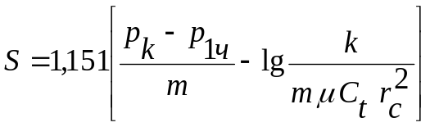 (17)

На точность определения скин-фактора влияют правильность графического нахождения прямолинейного участка КПД и его уклона в полулогарифмических координатах и постоянные параметры в формулах (15) и (16). Однако на КПД – КВД влияют и другие факторы (влияние ствола скважины – послеэксплуатационный приток, различные режимы течения и другие эффекты), которые вносят неопределенность и затрудняют уверенное выделение прямоугольного участка в полулогарифмических координатах. Исследования, приведенные в работе *, позволяют устранить эту неуверенность.

* Шигиев Р.Г. Исследование скважин по КВД. – М.: Наука, 1998. – 304 с.
** Басниев К.С., Кочина И.Н., Максимов В.М., Подземная гидродинамика: Учеб.для вузов, М.: Недра, 1993.-416с.

